« بنام خدا »
نام : مدیریت آموزش و پرورش ناحیه 2 ارومیه تاریخ امتحان : 20/10/1395
نام خانوادگی : دبیرستان شهید حبیب زاده ساعت امتحان : 8 صبح
شعبه کلاس : ( دوره اول متوسطه ) مدت امتحان : 60 دقیقه
پایه تحصیلی : نهم ماده درسی : عربی تعداد صفحه : 2
شماره دفترکلاسی : دبیر مربوطه : امتحانات نوبت اول سال تحصیلی 96 – 95 تعداد برگ: 1
مهارت زبانی | ردیف | متن سوالات | بارم
واژه شناسی | 1 | کلمه مناسب هر تصویر را مشخص کنید.  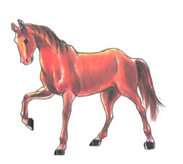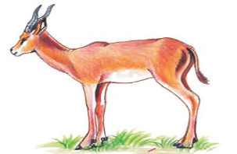  غَزالَة  ذِئب  حِمار  بَقَرَة  فَرَس  ثَعْلَب | 5/.
واژه شناسی | 2 | معنای کلمه مشخص شده در هر عبارت را بنویسید.  عِندي أَخْشابٌ کَثيرَةٌ فِي الْمَخْزَنِ تِلْکَ سَفينَةٌ حَربيَّةٌّ تَقتَرِبُ مِنّا. | 5/.
واژه شناسی | 3 | گزینه ناهماهنگ هرگروه از کلمات را در جای خالی بنویسید.  الف) شاهِد ، عالِم ، مَحروم ، قادِر « .......... » ب) لا تَکتُبُ ،لا تَکتُبي ، لاتَکتُبینَ ، لاتَکتُبونَ « .......... » | 5/.
واژه شناسی | 4 | با استفاده از کلمات داده شده ، جای خالی الف را از کلمات مترادف و جای خالی ب را از کلمات متضادپرکنید.  ( بَعید ، بَغتَةً ،قَریب ، حَزین ، فَجأةً ) یک کلمه اضافی است.  الف ) .................... = ...................... ب) ....................... ≠ ........................ | 5/.
واژه شناسی | 5 | آیه و حکمت زیر را به فارسی ترجمه کنید.  - رَبَّنا لاتَجعَلنا مَعَ قَومِ الظّالِمینَ .......................................  - حُسنُ الْأَدَبِ یَستُرُ قُبْحُ النَّسَبِ . ..................................... | 2
مهارت  ترجمه | 6 | عبارات زیر را به فارسی ترجمه کنید.  - أَذکُرُ رَبّي عِنْدَ جُلوسي . .....................................  - فَجأَةً ظَهَرَ سَحابٌ فِي السَّماءِ. ...................................  - إقتَرَبَت سَیّارَةٌ مِنهُ وَ صَدَمَتهُ . ............................................  - رَجاءً، اِلْعَبْ مَعَنا کُرَةَ الْقَدَمِ ..............................................  - عَلَیکُم بِمُحاوَلَةِ . ............................... | 4.5
مهارت  ترجمه | 7 | ترجمه درست را مشخص کنید .  الف ) یا صانِعَ کُلِّ مَصنوعٍ. ای سازنده ی هر ساخته شده ای. ای ساخته شده ی هر سازنده ای.  --------------------------------------------------------------------------  ب) لا تَصعَدي . أنتِ لاتَقدرینَ . بیا بالا تو می توانی بالا نیا . تو نمی توانی | 5/.
مهارت کاربرد  قواعد | 8 | کدام فعل امر یا فعل نهی برای جای خالی عبارات مناسب است؟  - یا أَخي ......... واجِبَکَ . الف ) اُکتُبْ ب) اُکتُبي  - یا أُخْتي ......... . الف ) لا تَکذِبْ ب) لاتَکذِبي  - یا طُلابُ ، ........ الحَطَبَ . الف ) إجمَعنَ ب) إجمَعوا  - یا طالِباتُ ، ........ . الطَّعامَ الف ) اُطبُخنَ ب) اُطبُخْ | 1
مهارت کاربرد  قواعد | نام و نام خانوادگی : شعبه کلاس : صفحه دوم عربی نهم
 | 9 | وزن و حروف اصلی کلمات خواسته شده را بنویسید.  - وزن کلمه « صَدوق " ...............  - حروف اصلی کلمه " خالِق " ................ | 5/.
 | 10 | در جای خالی کدام فعل ماضی یا مضارع درست است.  - لٰکِنَّ الثَّعلَبَ....... مِنَ الْحُفرَةِ. الف) خَرَجَتْ ب) خَرَجَ  - أنَا ........ الأطفالَ . الف) اُحِبُّ ب) نُحِبُّ | 5/.
مهارت درک و فهم | 11 | متن زیر را بخوانید و درستی و نادرستی جملات را مشخص کنید.  لکِنَّ الثَّعلَبُ خَرَجَ مِنَ الحُفرَةِ . في ذلِکَ الوَقتِ وَصَلَ هُدهُدٌ وَ قالَ : «أنَا أعرِفُ هذا الثَّعلَبَ هُوَ ثَقیلُ السَّمعِ هُوَ ظَنَّ أنَّ الحَمامَةَ تُشَجِّعُهُ عَلَی الخُروجِ.»قالَت الحَیَوانات :« نَحنُ ظَلَمنَا الغَزالَةَ. عَلَینا بِمُساعِدَتِه.  - هَل کانَ الثّعلَبُ ثَقیلُ السَّمعِ؟ نَعَم لا  - اَلهُدهُدُ ظَنَّ أنَّ الحَمامَةَ تُشَجِّعُهُ عَلَی الخُروجِ. درست نادرست  - ماعَرَفَتْ الْهُدهُدُ الثَّعْلَبَ . درست نادرست  - مَن قالَ « نَحنُ ظَلَمنَا الْغَزالَةَ » اَلْهُدهُد الْحَیَوانات | 2
مهارت درک و فهم | 12 | شماره ردیف های ستون الف را در داخل مربع های مرتبط ستون ب بنویسید. | 1
  ردیف | الف | ب | شماره
  1 | عاقَبَةُ الإنسانِ في حَیاتِهِ | اَلأحَد
  2 | مَجموعَةٌ مِنَ المُدُن | اَلبُکاءُ
  3 | یَومٌ مَن أیّامِ الاُسبوعِ | المُحافَظَة
  4 | جَرَیانِ الدّموعِ مِنَ الحُزنِ | مَصیر
مهارت  مکالمه | 13 | با توجه به تصاویر ، به سوالات زیر پاسخ کوتاه دهید.  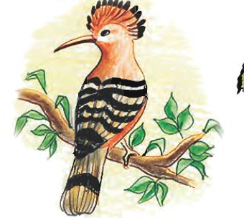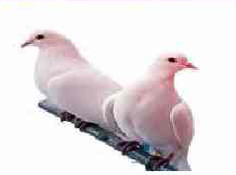  مَا اسمُهُ ؟ هَل هاتانِ حَمامَتانِ ؟  ............................ ................................ | 1
نمره عملی | نمره روانخوانی : |  | 3
نمره عملی | نمره مکالمه : |  | 2
با آرزوی سربلندی و موفقیت طراح سوال : جعفری جمع نمره |  |  | 20

